Girasole（福岡市女子選抜サッカー） 第３回練習会
12月５日（土）実施
会場： 舞鶴中学校
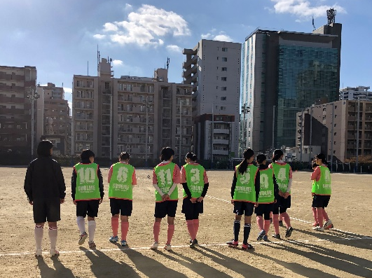
トレーニング内容
１．トレーニング（パス＆コントロール）
２．TRM（vs舞鶴）

練習会の様子
１．トレーニング（パス＆コントロール）
- 「パス＆コントロール」をテーマとし，ボールを動かしながらプレーするためのトレーニングを行いました。1つ目の【パス＆コントロール（正面）】では，ボールをきちんと面でとらえ，自分の前にボールをコントロールし，パスを出した足が移動する一歩目となるように意識しました。また，パスの受け手は，相手がパスを出せる状態でタイミングよくアクションを起こすように意識しました。2つ目の【パス＆コントロール（スクエア）】では，ボールの角度によって，コントロールを変えたり，タイミングよく動き出し，ボールを動かしながらパスを出したりすることを意識しました。 最後の【6対3】では，攻撃方向を意識して，味方のポジションを観ながらのコントロールとパスを行い，相手との駆け引きの中で，タイミングよくボールを受けたり，ダイレクトプレーなども入れたりするなど，攻守の切り替えの中で，様々な判断をすることを大切にしました。
２．TRM（vs舞鶴）
- 20分ゲーム×4本を行いました。トレーニングのテーマである「パス＆コントロール」で意識したことが，ゲームの中でも発揮される場面がありました。相手が寄せてきた方向とは逆にコントロールし，タイミングよく受け手にパスをしたり，受け手は味方の出せる状況を観てからスペースへ動きだしたりするなどのプレーが見られました。縦が狙えないときの幅を使った攻撃がもっと出来るように，もっと相手や味方のポジションを観て，ボールをコントロールできると，ボールを失う場面がもっと減らせるということもありました。ボールを持っていないときに，もっと周りの状況を観る・観ておくことを意識すると，より良い判断につながります。

保護者の皆さまへ
寒い中ではありましたが，活動にご理解とご協力をいただいたことに，大変感謝しております。選手は，特にこの時期は，体調管理とケガの予防に努めなければいけませんので，引き続き，ご家庭でのサポートの方を，どうぞよろしくお願い致します。

